Ficha A
Ficha de Avaliação n.º 2
Nome: __________________________________________________________ N.º: _______ Turma: _____
Escola: _________________________________________________________________________________
Professor: _______________________ Encarregado de Educação: ________________________________
Avaliação: ______________________________________________________________________________

Domínio B – A Península Ibérica: dos primeiros povos à formação
de Portugal (século XII)
Subdomínio 1 As primeiras comunidades humanas da Península Ibérica
Subdomínio 2 Os Romanos na Península Ibérica

1
Observa a figura 1.
1.1. Assinala com um X a opção correta.
a) As primeiras comunidades eram:
consumidoras.
produtoras.
recoletoras.
b) A sua alimentação era baseada:
na caca, na pesca e nos frutos silvestres.
na caca, no arroz e na batata.
na pesca, no arroz e no feijão.
c) Para se protegerem do frio, refugiavam-se:
em grutas e centros comunitários.
em grutas e abrigos naturais existentes
nas rochas.
em grutas e em casas de tijolo.

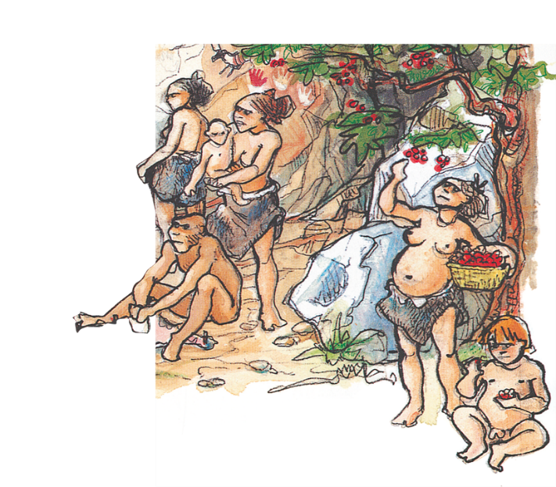
Fig. 1

2
Observa a figura 2 e responde.

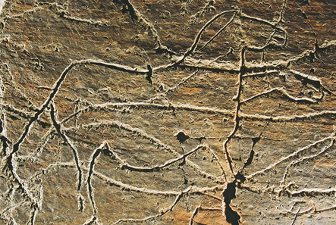
2.1. Como se chamavam as representações
que eram pintadas nas paredes rochosas e nos abrigos?
______________________________________________________________________________________________________
Fig. 2 Gravura de Foz Coa
Ficha A
Ficha de Avaliação n.º 2
3
Observa a figura 3 e assinala com um X a opção correta.
5
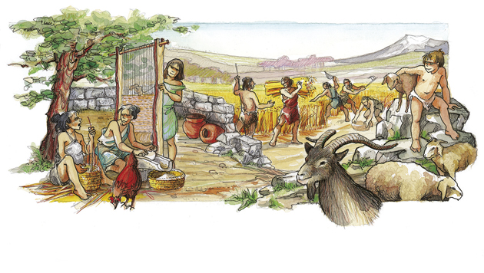Fig. 3

3.1. As comunidades representadas na figura 3 praticavam:
a) a domesticação de animais. Sim Não
b) a pastorícia e a agricultura. Sim Não

3.2. Completa a frase.
As comunidades representadas na figura 3 ficaram conhecidas por comunidades
_____________________________________________________________________________
4
4
Observa o mapa da figura 4.
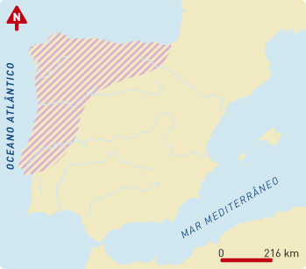
4.1. Completa a legenda do mapa
escrevendo o nome do povo que
se fixou na área tracejada.



Fig. 4

4.2. Os povos do Norte e Oeste da Península Ibérica viviam em povoações chamadas castros.
Indica duas características dos castros.
1. _________________________________________________________________________
2. _________________________________________________________________________

4.3. Preenche os espaços em branco.
- “As armas e os instrumentos dos Celtas feitos em _________________ eram mais resistentes
do que os feitos em ____________________.”
- “Os povos do Sul e Sudeste da Península Ibérica eram mais evoluídos do que os do Norte, porque comercializavam com os ____________, os _____________ e os _______________.”

Ficha A
Ficha de Avaliação n.º 2
5
Observa com atenção a figura 5.

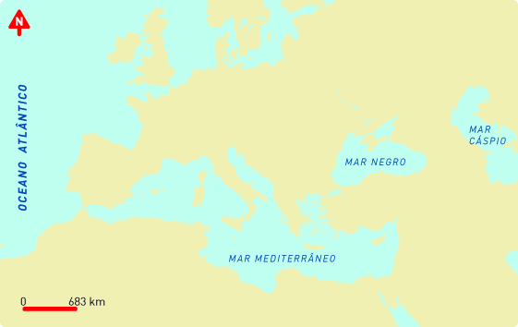 Fig. 5

A Fenícia
B Grécia
C Cartago
D Península Ibérica
E Estreito de Gibraltar
5.1. Faz a legenda do mapa da figura 5 com o auxílio das palavras que encontras no retângulo
que acompanha o mapa.

5.2. Preenche o esquema indicando três produtos levados da Península Ibérica e três produtos
trazidos para a Península Ibérica por estes povos.

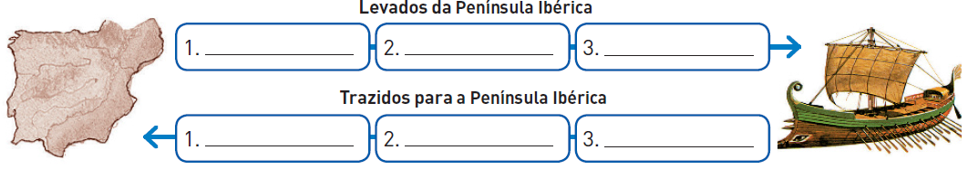

6
Observa a figura 6.
6.1. Localiza no mapa a cidade de Roma e
escreve o seu nome no sítio certo.

Império Romano do século I d. C.
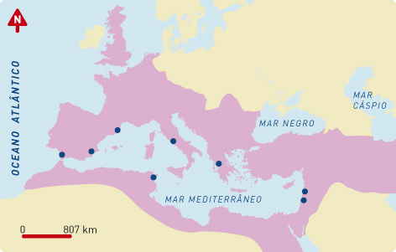 Fig. 6

6.2. Coloca um V a frente das frases verdadeiras e um F a frente das frases falsas.
- Os Romanos conquistaram a Península Ibérica.
- O exército romano estava mal organizado.
- As riquezas da Península Ibérica não interessavam aos Romanos.
- Os Lusitanos não resistiram a dominação romana.
- Os Romanos chamavam ao Mediterrâneo o “nosso mar”.

Ficha A
Ficha de Avaliação n.º 2
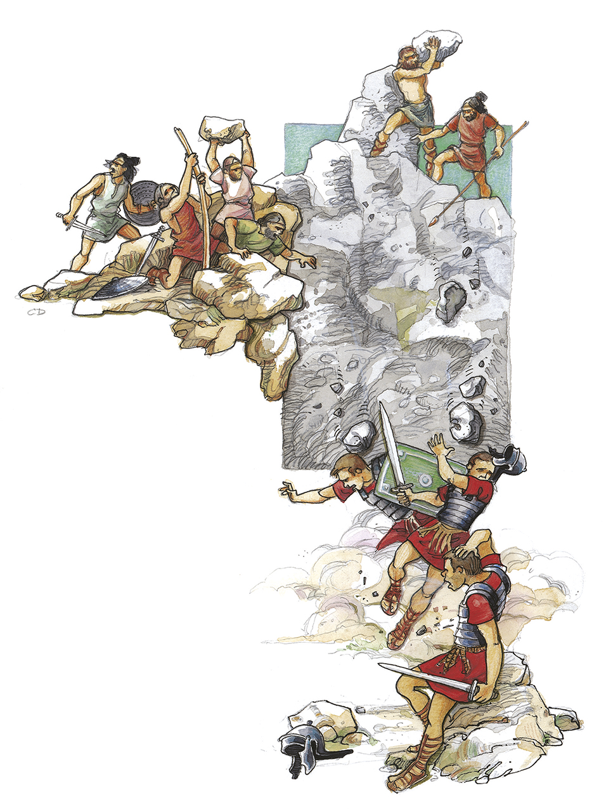
7
Utilizando as palavras que encontras no retângulo, completa o texto.
Viriato Couro Armadilhas Emboscadas
Combatentes Pequeno Redondo

Os Lusitanos eram excelentes _______________. Usavam um escudo
____________ e ____________ que penduravam no pescoço. O capacete
era de _____________. Os Romanos temiam as _______________
e ________________ que ________________ preparava.”

8
8Com a presença dos Romanos na Península Ibérica a vida das populações alterou-se. Completa as
frases com as palavras do retângulo.
Latim Estradas Telha Moeda Mercadorias

a) A cobertura das casas passou a ser de ___________________.
b) Construíram-se ________________ para circulação de pessoas e _________________.
c) O uso da ___________________ generalizou-se no comércio.
d) O ________________ que era a língua dos Romanos deu origem a várias línguas.

9
O que é a romanização? Assinala com um X a opção correta.

E a transformação das paisagens e modos de vida peninsulares por influência dos Romanos.
E a influência dos Romanos na Península Ibérica.
E a aprendizagem do romano, da numeração romana e da política.

10
1Completa as frases.
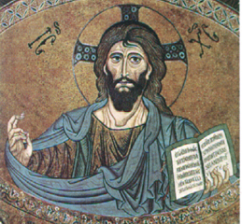

10.1. A nova religião fundada por Jesus Cristo chama-se _________________.
10.2. Esta religião acredita num único Deus, logo, é _____________________.
10.3. Na era cristã o ponto de referência para a contagem do tempo
é __________________________________________________.
1
11
Completa as frases.

11.1. Que povos formaram reinos na Península Ibérica?
_____________________________________________________________________________

11.2. Como se chamavam as capitais desses reinos?
_____________________________________________________________________________
_____________________________________________________________________________

11.3. Como se caracterizavam estes povos invasores?
_____________________________________________________________________________
_____________________________________________________________________________
_____________________________________________________________________________
____________________________________________________________________________

